Муниципальное бюджетное дошкольное образовательное учреждение
«Детский сад комбинированного вида №21 «Золотой ключик»
Адрес: 663614, Россия, Красноярский край, город Канск,
микрорайон Северный, дом 31

Сценарий квест-игры,
посвященной Дню Победы
«Герои Победы города Канска»
для детей старших и подготовительных групп

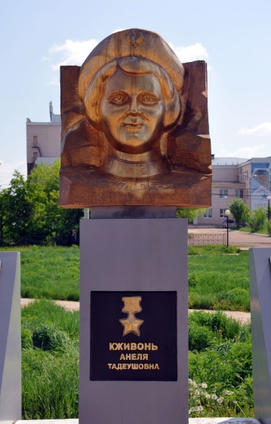
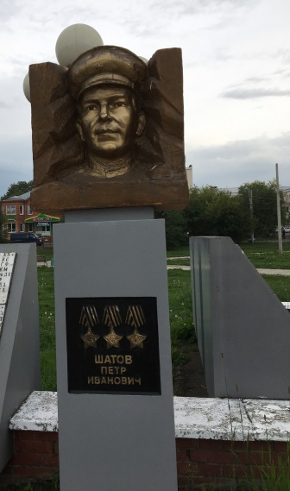
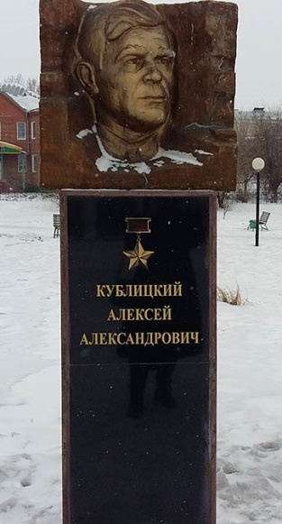

Выполнила: Кокорева Кристина Григорьевна
Инструктор по физической культуре

В последние годы наблюдается отчуждение молодежи от отечественной культуры, общественно-исторического опыта своего народа. Исходя из ситуации происходящей между странами, актуальной стала проблема патриотического воспитания детей. Процесс патриотического воспитания необходимо начинать в дошкольном возрасте.
На базе нашего детского сада прошла спортивная квест - игра «Герои Победы города Канска», посвященная Дню Победы.
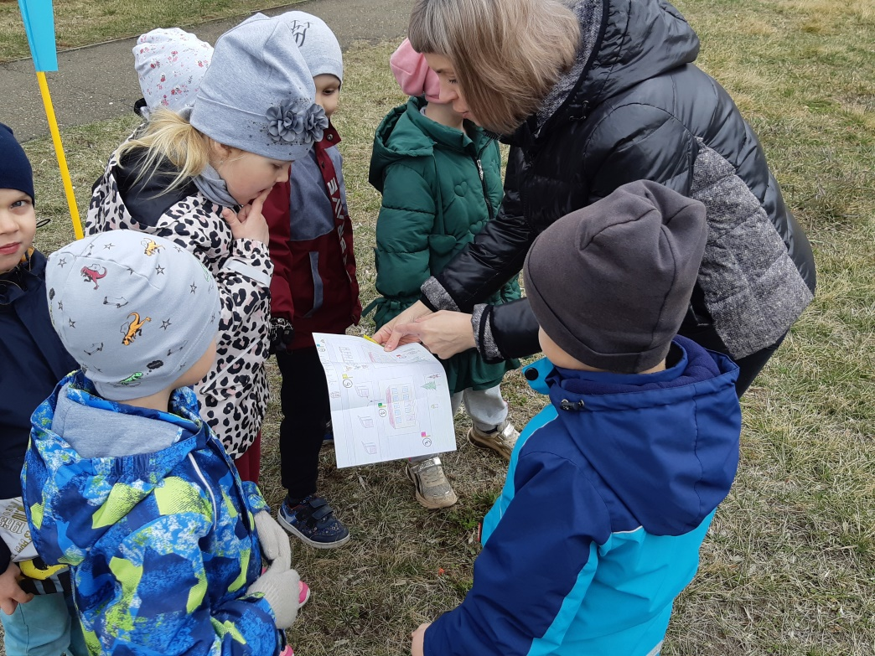
Дети прошли 5 станций. На каждой станции педагоги их знакомили с участником Великой Отечественной войны Героем Советского союза, нашим земляком. Дети узнавали о его героическом подвиге. Затем они выполняли задание подобно героям войны.
Чтобы перемещаться с одной станции на другую, дети ориентировались по карте, где был указан маршрут.

Цель: формирование у детей чувство гордости за подвиг нашего народа во время Великой Отечественной войны.

Задачи:
-расширять представления и знания детей о героях ВОВ наших земляков;
-создать условия для «погружения и проживания» детьми ситуации военного времени в формате квест - игры;
-развивать: быстроту, ловкость, меткость;
- воспитывать патриотизм, нравственность и уважение к старшему поколению, ветеранам ВОВ.
Место проведения: спортивная площадка, групповые веранды на территории дошкольного учреждения.
Участники: педагоги, дети старших и подготовительных групп.
Оборудование: музыкальный центр; карта-схема территории детского сада с маршрутом по станциям, карточки с буквами (для составления слова); снаряды – малые мячи, конус – 2 шт., конусы маленькие, обруч, мяч малый-3 шт, танки распечатанные, лента для ограждения, кольца 12 шт, мел синий, дощечки 10 шт; кегля; флажок маленький.

Ход мероприятия

Звучит марш «День Победы», дети старших и подготовительных групп выстраиваются на площадке около центрального входа. Капитаны группы одеты в военную форму и держат в руках флаг своей команды.

Ведущий: Здравствуйте ребята. Сегодня мы собрались с вами в честь праздника который празднуют 9 мая, что это за праздник? (Дети отвечают). Правильно День Победы - это радостный праздник нашего народа. Наши солдаты сражались с врагами 4 года и все таки победили в этой Великой Отечественной войне над фашистской Германией. Мы с благодарностью вспоминаем тех, кто отстоял мир в жестоких сражениях. Вы тоже будущие солдаты и пройдете сегодня военную подготовку. Капитанов команд прошу выйти и построится в шеренгу рядом со мной.

Дети читают стихи
1-й ребенок:
Что такое День Победы?
Это утренний парад:
Едут танки и ракеты,
Марширует строй солдат.
2-й ребенок:
День Победы 9 Мая
– Праздник мира в стране и весны.
В этот день мы солдат вспоминаем,
Не вернувшихся в семьи с войны.
3-й ребенок:
Мир солдаты защищали,
Жизнь за нас они отдали.
Сохраним в сердцах своих
Память светлую о них!
4-й ребенок:
Не забудем тех героев,
Что лежат в земле сырой,
Жизнь отдав на поле боя
За народ, за нас с тобой…
Ведущий: Память… Какое счастье, что сегодня узнать о той войне помогает только память, сохранившаяся в книгах и письмах, в кинофильмах и песнях, в сердцах ветеранов.
Ребята, а вы знали о том, что у нас в Канске есть тоже герои, войны которых уже нет в живых. Их вы можете увидеть на аллее славы. Об этих героях вы скоро узнаете, когда будете проходить задания.

Каждая команда сейчас получит карту с маршрутом, по которой вы все будете выполнять разные задания. За каждое выполненное задание вы получите карточку с буквой. По окончанию выполненных заданий вы должны собрать слово из полученных букв. Чья команда первой соберет слово и придет сюда на это место, та команда и победит.

В конверте дети находят план местности, по которой определяют место, куда нужно идти (каждая станция обозначена цветным флагом, около которого стоит педагог, задания каждой станции см. в приложении).

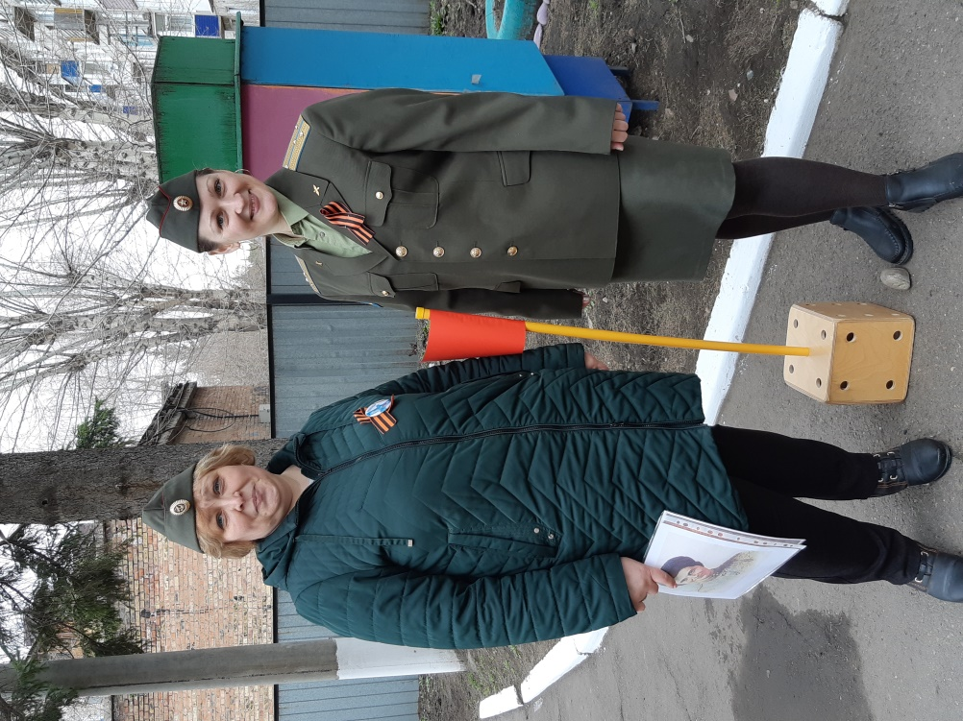

Маршруты которые нужно пройти участникам.
На каждом маршруте стоит педагог.

1 маршрут

Педагог: перед тем как вам пройти задание, я хочу вам рассказать о героине войны Анеле Тадеушевной Кживонь (показать фотографию бюста). Анеле поручили задание отвезти раненых в больницу и секретные документы в штаб. Как только они отъехали, как вдруг над грузовиком закружил фашистский самолёт. Вражеский самолёт начал сбрасывать мелкие бомбы. Одна из них попала в машину. Из загоревшей машины Анеля вынесла раненых и секретные документы, но потом она увидела, что из кузова высунулась еще одна забинтованная рука. Она бросилась в машину помочь ему, но было уже поздно. Анеля Кживонь погибла, спасая тяжело раненого. Одна из улиц в нашем городе названа в честь неё «Кживонь».
В память об Анеле Кживонь мы проведем с вами эстафету «Спасение раненых».

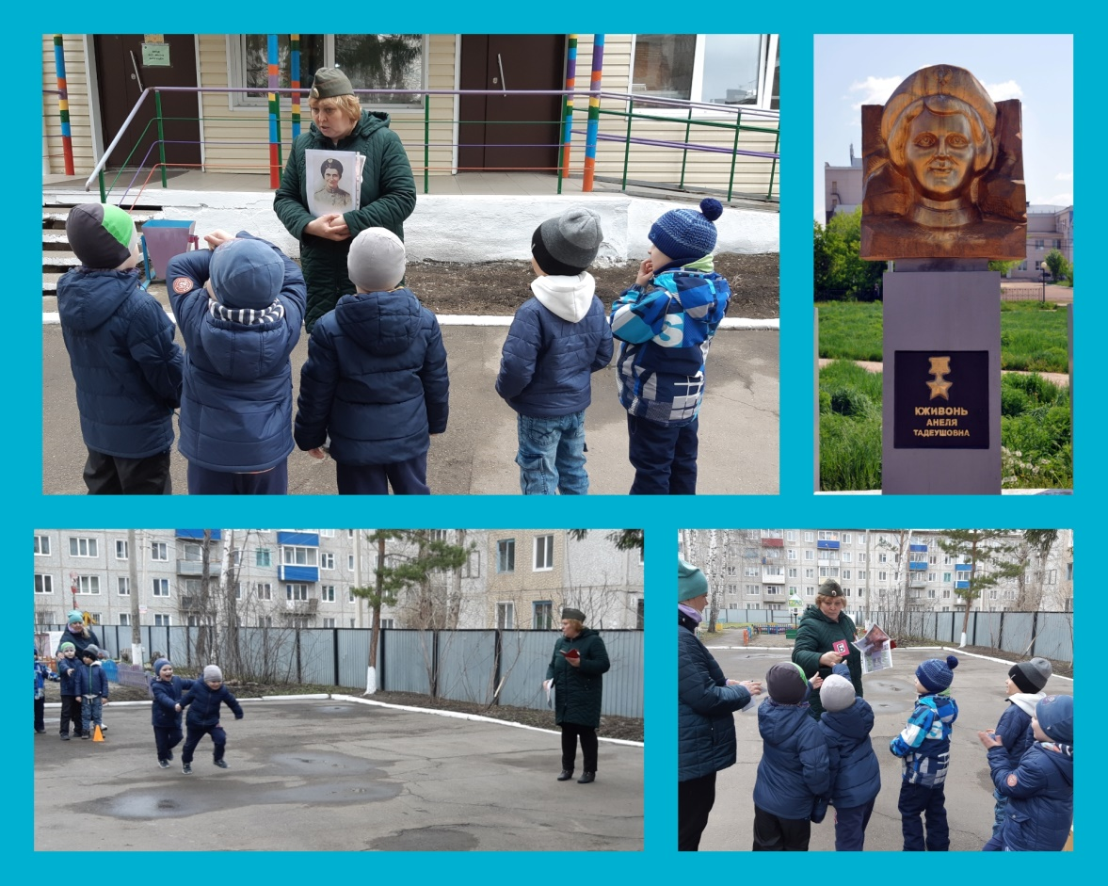
Эстафета «Спасение раненых»
Оборудование: конус – 2 шт.
Дети поделены на 2 команды. В каждой команде выбирается девочка которая будет спасать раненых из горящей машины. Остальные участники стоят по другую сторону от неё. По команде, девочки подбегают к своей команде, берут за руку одного участника и ведут его на другую сторону, затем бегут за следующим участником. Задача девочек переправить всех участников, на свою сторону.

После выполнения задания дети получают карточку с буквой и конверт, в котором указан следующий маршрут. На конверте указана данная группа.

2 маршрут

Педагог: Перед следующим заданием я вам хочу рассказать о другом герое войны Андронии Афонасьевиче Мишуренко (показывает фото бюста).

Раньше пушки тянули лошади. Андроний ухаживал за лошадьми он был ездовым. Случилось так, что все солдаты, которые находились у пушки, были убиты. Враги наступали, впереди шли танки. Тогда Андроний подбежал к пушке и стал стрелять по врагам. Он один остановил вражеские танки и пехоту. Это был его первый подвиг, но были ещё и другие подвиги, за которые его наградили тремя орденами Славы.
В память об Андронии Мишуренко мы с вами поучаствуем в таком задании «Сбей вражеский танк».
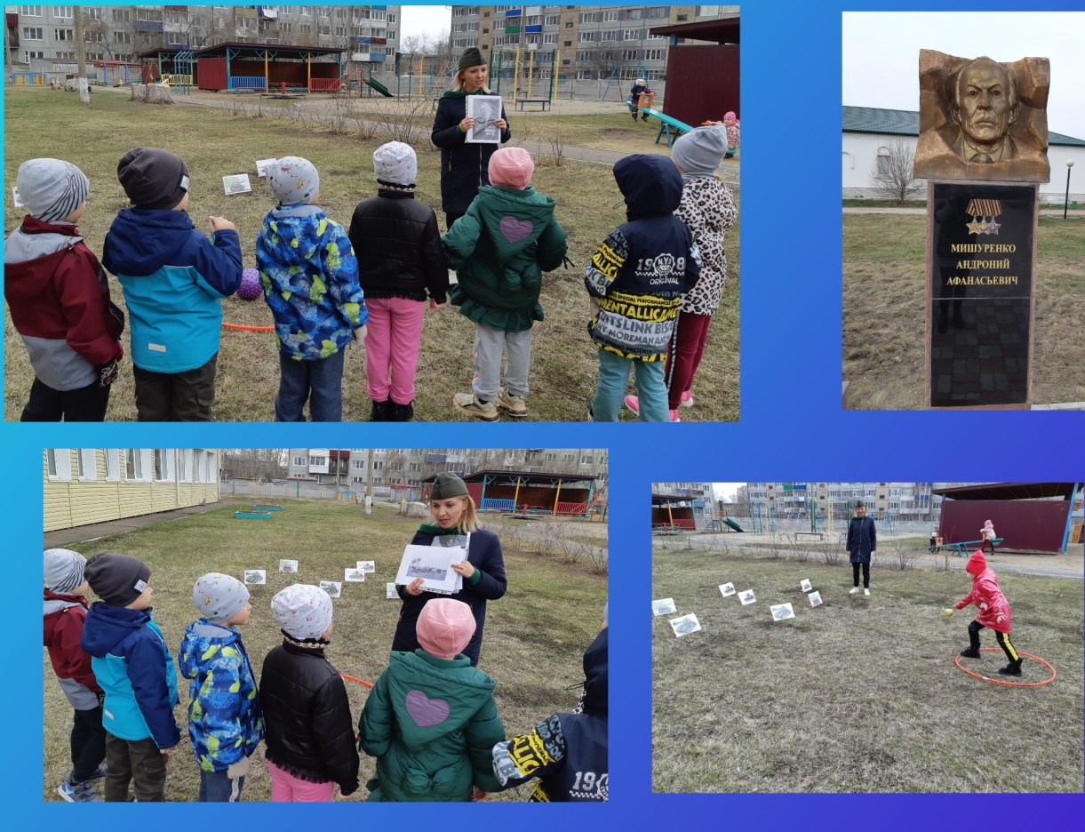
Задание «Сбей вражеский танк».
Оборудование: конусы маленькие, обруч, мяч малый-3 шт, танки распечатанные
Дети поделены на 3 команды. На поле перед участниками в хаотичном порядке расставлены конусы, к которым прикреплены изображение танка. Задача участников на расстоянии сбить как можно больше танков снарядом (набивным мешочком). У каждого из участников только одна попытка, после чего сбивает следующий. В этом задании побеждает команда сбившая большее количество танков.
После выполнения задания дети получают карточку, с другой приклеенной буквой и конверт, в котором указан следующий маршрут. На конверте указана данная группа.

3 маршрут

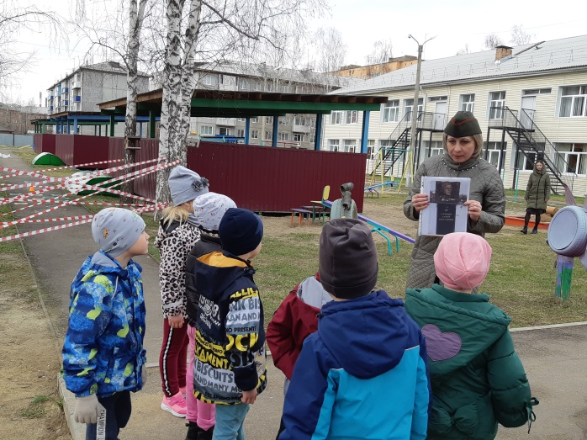
Педагог: перед тем как вам пройти следующее задание, я хочу вам рассказать о другом герое войны Кублицком Алексее Александровиче. (показывает фото бюста).
Во время войны он был связистом, протягивал телефонные провода, чтобы одни солдаты могли связаться с другими по телефону ведь раньше сотовых телефонов не было, а был проводной, то есть все телефоны были соединены проводами, за счет провода люди могли общаться. Алексею Кублицкому и его команде предстояло протягивать телефонные провода не только через минное поле, но и через водную преграду по реке. Алексей Кублицкий вместе с другими связистами протягивал провода только когда наступала ночь, потому что днем их могли бы заметить враги.
Старшему сержанту Кублицкому Алексею присвоили звание Героя Советского Союза и вручили орден.
В память о Алексее Кублицком мы проведем эстафету «Связист». Вы сейчас как связисты будете протягивать телефонный провод, преодолевая препятствие.
Эстафета «Связист на заминированном поле»
Оборудование: лента для ограждения, кольца
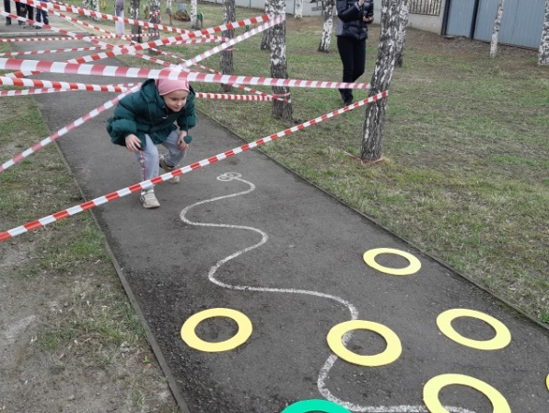
Перед командами паутина из ленты, по-разному перекрещена на деревьях. За этой паутиной заминированное поле, разложены часто кольца (кольца это мины на которые нельзя наступать). В конце поля на веревочке висят листочки, на которых написаны буквы.
Все участники команды по одному проходят через паутину, затем по заминированному полю после чего берут один конверт и возвращаются таким же образом обратно к команде. Задача команды перенести все письма.
После выполнения задания дети получают карточку с другой приклеенной буквой и конверт, в котором указан следующий маршрут. На конверте указана данная группа.
4 маршрут

Педагог: перед тем как вам пройти следующее задание, я хочу вам рассказать о другом герое войны Леонтии Захаровиче Котляре (показать фото Котляра и строительство моста). Во время войны он был начальником инженерного военного округа. Под его руководством было построено несколько укрепрайонов, сооружены сотни опорных пунктов, узлов обороны, командных пунктов.
Чтобы переправиться нашему войску через Дунай, под командованием Котляра построили длинный мост за 10 дней. Леонтию Котляру присвоено звание Героя Советского Союза, в честь его названа улица.
В память о Леонтии Котляре мы проведем эстафету «Построй мост».

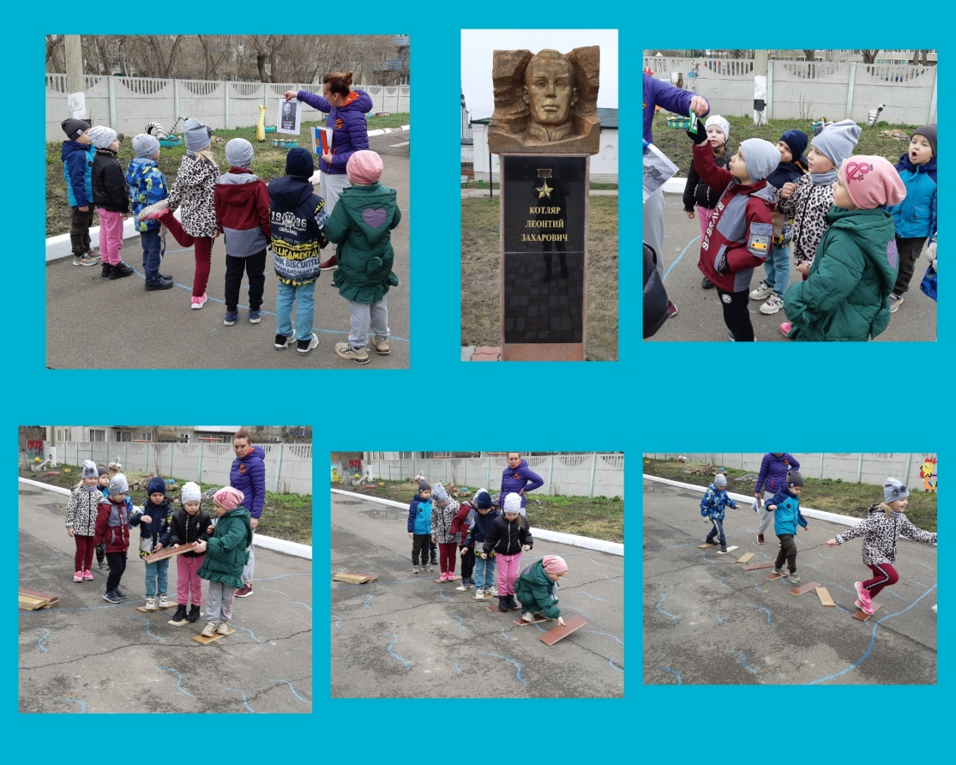
Эстафета «Построй мост»
Оборудование: мел синий, дощечки 10 шт.

Каждой команде нужно построить мост из дощечек, чтобы перебраться на другой берег.
Около каждой команды стоит конус и лежат дощечки, на расстоянии 5 м, стоит второй конус. Конусы обозначают два берега, а между ними течет река Дунай.
Первый участник берет первую дощечку, кладет её около конуса и встает на нее. Затем ему подают следующую дощечку, которую он кладет около себя и встает на неё, а на первую дощечку уже встаёт следующий участник. В течении эстафеты дети выстраиваются на дощечках и по цепочке передают другие дощечки друг другу, чтобы достроить мост. Побеждает команда которая достроив мост перебралась на другой берег.

После выполнения задания дети получают карточку с другой приклеенной буквой и конверт, в котором указан следующий маршрут. На конверте указана данная группа.

5 маршрут

Педагог: перед тем как вам пройти следующее задание, я хочу вам рассказать о другом герое войны о Петре Шатове (показать фото Шатова и землянку).
Участвуя в бою, под обстрелом выносил раненых с поля боя бережно опуская их в траншею.
Шатов и его разведчики разведали землянку немцев, открыли дверь и забросили туда гранату. В этой землянке находились не только враги, но и их боеприпасы. В коротком бою наши разведчики уничтожили почти все боевое охранение гитлеровцев и, не понеся потерь, поспешили к своим. Взяли одного в плен, он им дал ценные показания. Через несколько дней Шатов и его разведчики разведали еще одну землянку также её подорвали и взяли в плен ещё одного немца. В бою Шатов подбил гранатами 2 танка. Петра Шатова наградили тремя орденами Славы.
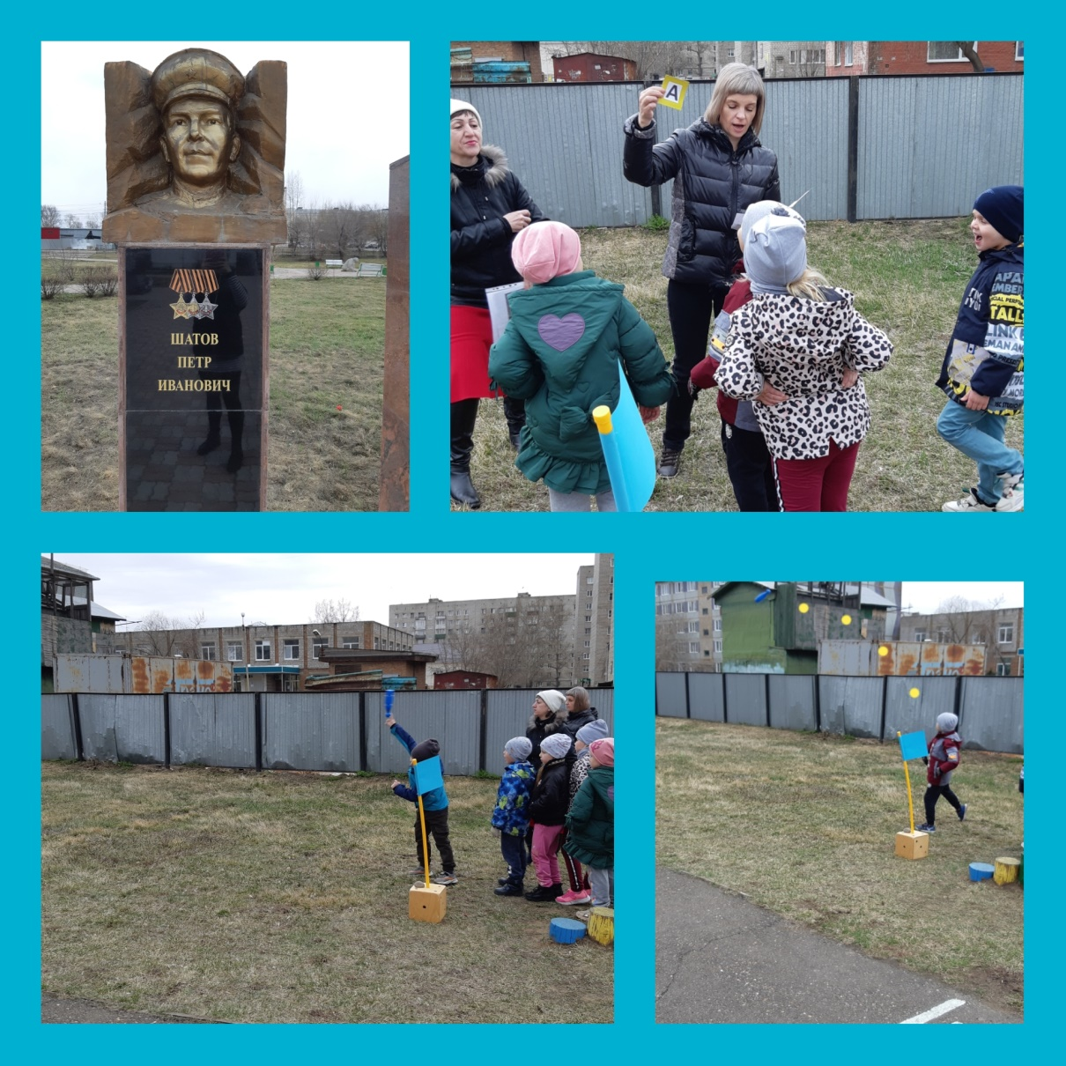
В память о Петре Шатове мы проведем с вами эстафету «Чья граната дальше».

Эстафета «Чья граната дальше»
Оборудование: кегля, флажок.

Ведущий: Ребята, в руках у меня граната. Мы сейчас её будем бросать вперед как можно дальше. Кто забросит гранату дальше всех тот и получит медаль.
Участники по очереди бросают кеглю. Место самого дальнего броска отмечается флажком.

После выполнения задания дети получают карточку с другой приклеенной буквой и конверт, в котором указан следующий маршрут. На конверте указана данная группа.

На последнем задании дети получают конверт, им адресованный, в котором указано место положения последнего кубика с буквой. Место положения обозначается флажком определенного цвета (у каждой группы свой цвет).

После того как группа собрала слово «победа» из кубиков, всей командой возвращаются на площадку (к центральному входу).

